Resharper - ćwiczenia

Szybki wstęp
Wykorzystując w jak największym stopniu możliwości ReSharpera przygotuj projekt zawierający kilka klas implementujących wspólny interfejs. Umieść klasy w kolekcji i wyświetl posortowane względem wybranego kryterium.
Przykłady:
- zbiór figur wyświetlanych względem obwodu
- baza danych studentów sortowana względem nazwisk
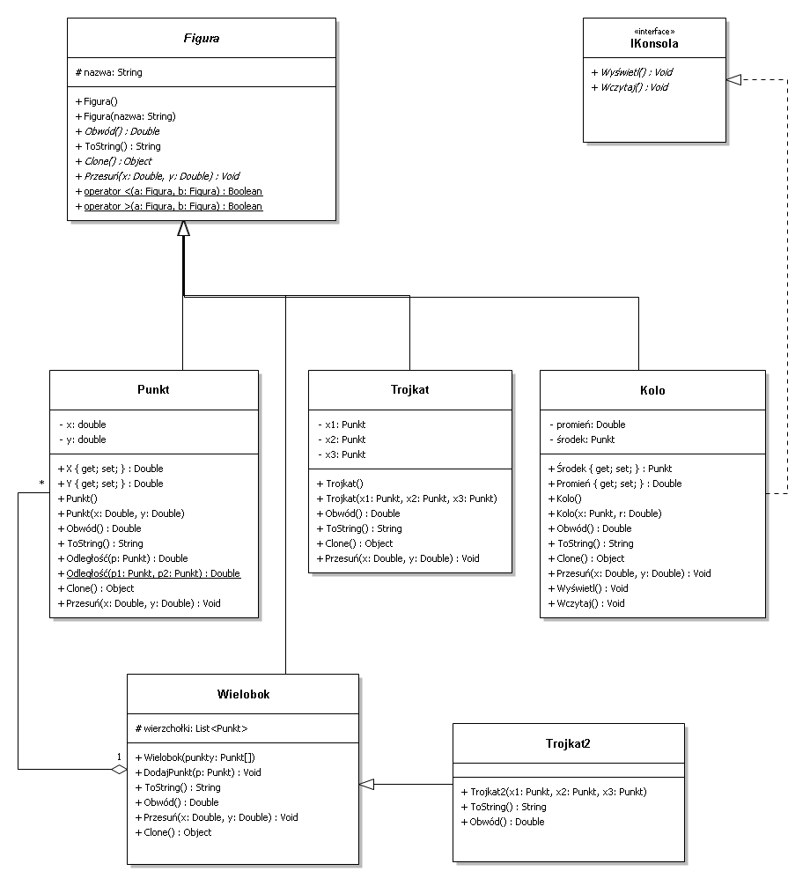

Inspekcja kodu
- Otwórz dowolne rozwiązanie z poprzednich zajęć i sprawdź wyniki analizy kodu (ostrzeżenia, sugestie)
- Przykładowy program: 09_cs_life.zip
- Wyświetl listę wszystkich usterek wykrytych przez ReSharpera
- Spróbuj naprawić wszystkie usterki, aż do momentu pojawienia się zielonego statusy na belce informacyjnej.
- Przeprowadź automatyczne czyszczenie kodu
- Znajdź wszystkie przypisania do wybranej zmiennej/własności

Testy jednostkowe
- Dla programów z poprzednich zadań przygotuj przykładowe testy jednostkowe (MSTest/ XUnit ?)
- Uruchom testy za pomocą ReSharpera
- Wykonaj analizę pokrycia kodu

Szablony
- Przygotuj własny szablon generujący komentarz zawierający twoje imię i nazwisko
- Przygotuj własny szablon otaczający wybrany tekst komentarzem zawierającym na wstępie nazwisko i miejsce na komentarz
/* Autor: imie i nazwisko
Komentarze: tutaj komentarz
public int a = 0;
*/
- Przygotuj szablon pliku, który na początku zawiera w komentarzach informacje autorze i miejsce na opis

